Danes se boš naučil, kako izračunamo ploščino krožnega kolobarja.
Najprej v zvezke napiši manjši naslov PLOŠČINA KROŽNEGA KOLOBARJA.
Potem pa si prepiši in preriši spodnje zapiske.
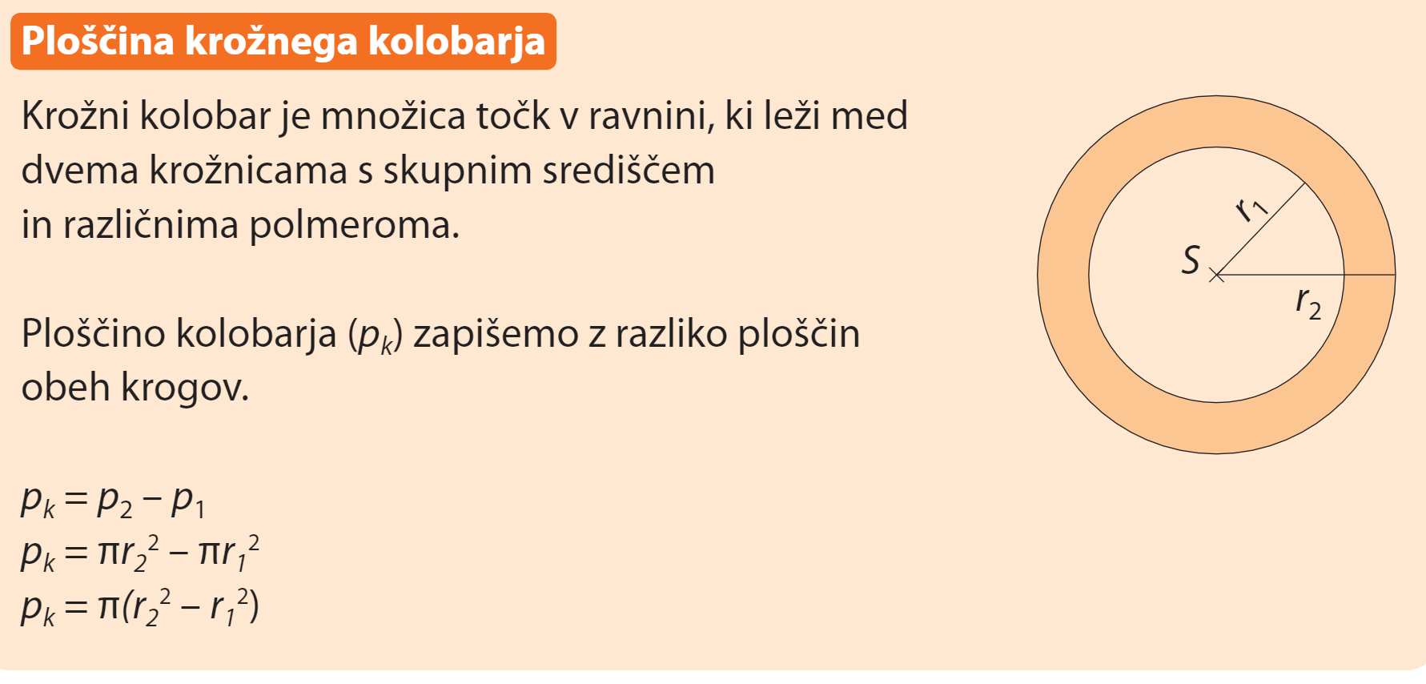
Iz učbenika na strani 169, si prepiši in preriši 2. nalogo, potem pa reši še spodnje naloge. Za lažjo predstavo, si naloge skiciraj

- Na tarči za pikado je premer največjega kroga 20 cm, najmanjšega pa 2 cm. Izračunaj razliko ploščin največjega in najmanjšega kroga na tarči.

- Izračunaj ploščino kolobarja, če je polmer večjega kroga, ki ga omejuje, enak 5,1 mm, polmer manjšega kroga pa 2,8 mm

- Izračunaj ploščino kroga s premerom:
a) 42 cm b) 1,4 m c) 2$\frac{6}{11}$ m

- Iz kvadratne lepenke z stranico 24 cm izrežemo največji možni krog. Koliko % papirja odpade?

- Krožno kolesarsko dirkališče ima premer najbolj notranje steze 60 metrov. Steza za kolesarje je široka 8 metrov.
a) Kolikšno razdaljo prevozi kolesar, ki se pelje po najbolj notranji stezi, če stezo prevozi petkrat?
b) Kolikšno razdaljo bi isti kolesar prevozil po najbolj zunanji stezi?
c) Okroglo središče steze je zasajeno s travo. Kolikšna je površina te trave?
č) Kolikšna bi bila površina trave, če bi v sredini naredili vodomet s premerom 4 m?

